新能源电驱动传动系统集成实训台
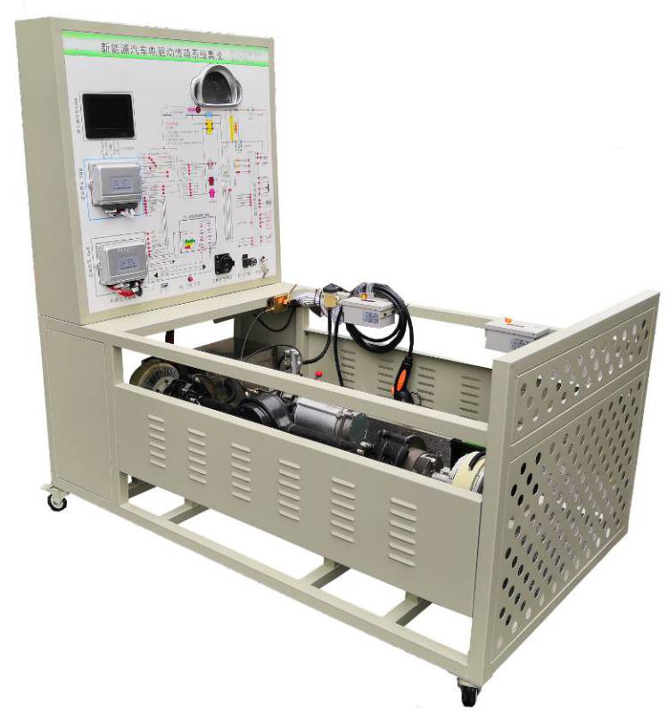
一.产品简介
选用纯电动车交流异步电机与控制器、智能工况模拟系统、锂电池及管理系统（BMS）、仪表、传动系统、电子真空液压制动系统、模拟加载控制器、加载器、教学板等真实器件制作的实验实训台架，可完成动力驱动系统相关的实验实训内容。适合于各类院校对电驱动传动系统、锂电池及管理系统（BMS）等系统理论和维修实训的拆装与维护、结构与原理认知、系统操作、功能动态演示、故障检测与诊断教学需要。
二.功能特点
1.锂电池及管理系统（BMS）：动力电池参数进行实时监控、故障诊断、SOC估算、短路保护、绝缘检测、充放电控制、均衡等功能，并通过CAN总线的方式与带CAN通讯的车载充电机等进行信息交互。
2.纯电动汽车动力电池包（动力电池：单体磷酸铁锂电池3.2V50Ah，共24节串联），电池管理系统包含：电压与温度及电流采集模块、主控模块等，主控模块通过CAN网络与其他模块通讯，直观了解动力电池PACK技术。
3.动力电池包、霍尔电流传感器、充电继电器、放电继电器、预充继电器、总正继电器、总负继电器均设有检测端口，可实时检测系统电路元件的电信号，如电阻、电压、电流、频率信号等。
4.BMS电池管理系统带被动均衡功能，带开关控制保护（单体断线、短路、过压、欠压、过流、过温），与车载充电机CAN通讯，通过BMS控制车载充电机工作，估算SOC(荷电状态)等。
(1)具有单体电压数据采集、总电压数据采集、电流采集、温度采集。
(2)具有完备的故障等级报警功能，包括电压、电流、温度等故障报警。
(3)具有SOC估算功能。
(4)具有充放电控制功能。
(5)具有被动均衡管理功能。
(6)系统开关无源机械触点。
5.动力电池包显示器（7寸触摸屏）安装在面板上，可以观察充放电过程各项参数（显示每节动力电池实时电压与实时温度、放电与充电工况、母线电流、绝缘工况等电池管理信息），可展示动力电池包充放电过程控制逻辑和主要部件参数变化规律。（配套可正常运行操作的BMS上位机检测标定软件）。
6.采用纯电动车电驱动传动系统(包含电机与控制器、单级变速器、电子真空液压制动、传动等系统)真实器件制作，可实现电动车电力驱动系统功能性测试实验实训，包括高低速控制、刹车、前进功能、后退功能、充电功能、互锁功能、模拟加载负载调节等。
7.实现电动车电力驱动系统功能性测试实验实训。包括三相绕组直流电阻、相间绝缘、对地绝缘、过载能力、机械特性等。
8.实现电动车电力驱动系统实时监控实验实训，通过上位机软件可展示电机在车辆匀速、加速、减速工况下，电机转速、电压、电流、扭矩等参数的变化关系。
9.智能工况模拟系统系统：模拟负载变化采用可调张力控制器进行切换，模拟电动车行驶的不同工况（启动、怠速、匀速、加速、减速、停车及爬坡等）。
10.电机控制器与BMS控制单元具有诊断接口，通过上位机软件进行读取系统数据流信息（包含刹车开关、档位、电机转速与电压电流、电机温度、电机扭矩、电子油门开度、母线端电压/电流，电机控制器输出端电压/电流、制动能量回收等工作状态；电池组电压值、充放电流、温度等）与故障内容。
11.多功能仪表实时显示车速、电压、档位、电流、电池状态参数等。
12.面板采用4mm厚铝塑板，立式安装面板UV平板喷绘打印有彩色完整标准系统图板；学员可直观对照图板和实物，认识和分析系统的工作原理。
13.面板上安装有检测端子、可直接在面板上检测系统电路元件的电信号，如电阻、电压、电流、频率信号等。
14.安装故障模拟系统，能实现低压电路系统故障设置及诊断排除，可设置常见故障的设置及考核故障点15个。
15.设备框架采用40mm×40mm和40mm×80mm两种一体化全铝合金型材搭建，耐油耐腐蚀并易于清洁，台面宽40CM,经久耐用不生锈，带4个带自锁装置万向脚轮，便于移动。
16.配套实训(实验)指导书等教学资料，包含工作原理、实训项目、故障设置及分析等要点说明。
17.安装安全保护装置：急停开关、机械式电源总开关、维修开关、转动部位防护保护罩、高压安全防护装置与警告提示。
三.技术规格
1.外形尺寸（mm）：1500×1000×1700(长×宽×高)
2.面板外形尺寸（mm）：948×898mm（长*宽）
3.移动脚轮：100*60mm
4.工作温度：-40℃～+50℃
5.充电输入电源：AC220V±10%50Hz；
6.辅助蓄电池：12V45AH；
7.动力电池类型：磷酸铁锂动力电池（单体电池3.2V50AH，24串）
8.电池组管理系统（BMS）：带CAN通讯；
9.动力电池包显示屏：7寸触摸屏；
10.高压大电流继电器：线圈电压：12VDC,最大额定工作电压：1000VDC,额定电流：400A；
11.交流异步电机驱动系统：5KW72VDC，16Nm，3000r/min，防护等级：IP54，自然风冷；
12.变速箱：单级斜齿轮传动，总减速比1：16.7；运行噪音小于70分贝；
13.模拟负载装置：磁粉制动器：PBS-20（带可调张力控制器），额定转矩：20N.m；
四.实训项目
1.动力电池包PACK组装和连接方法，磷酸铁锂动力电池包结构与原理,动力电池包常见故障判断和修理方法；
2.高压大电流继电器内部结构和原理,高压大电流继电器测量,高压大电流继电器常见故障和更换方法；
3.霍尔电流传感器测量，霍尔电流传感器常见故障和更换；
4.手动维修开关结构原理功能；
5.高压互锁结构原理功能；
6.车载充电机工作原理和引脚定义，车载充电机常见故障和更换；
7.DC-DC转换器工作原理和引脚定义，DC-DC转换常见故障和更换；
8.电池管理系统BMS结构原理功能；
9.电机驱动系统结构原理功能,电机驱动系统测量，电机驱动系统常见故障和排除方法；
10.电子油门踏板工作原理和引脚定义，电子油门踏板常见故障和更换；
11.电动真空泵工作原理和引脚定义，电动真空泵常见故障和更换，真空压力传感器模块工作原理和引脚定义，真空压力传感器模块常故障和更换方法；
12.刹车能量回收系统结构原理功能；
13.电机在车辆匀速工况下，电机转速、电压、电流、扭矩等参数的变化关系。
14.电机在车辆加速工况下，电机转速、电压、电流、扭矩等参数的变化关系。
15.电机在车辆减速工况下，电机转速、电压、电流、扭矩等参数的变化关系。
16.电机不转动情况的故障分析及排除。
五.基本配置
磷酸铁锂动力电池包及管理系统（带CAN通讯，含24单体电池，放电继电器，充电继电器，预充继电器，预充电阻，霍尔电流传感器，维修开关，保险，充电接口，放电接口，低压控制接口，动力电池采集模块，BMS电池管理系统主控模块，7寸液晶显示屏）、驱动电机及运行部分、电子油门总成、换挡机构总成、仪表（带CAN通讯）、变速箱、左右传动轴、左右前轮碟刹、磁粉制动器（左右）、手动张力控制器，助力器带泵总成，真空泵总成、电动真空助力刹车系统、真空压力传感器、真空罐总成、国标充电插口与充电枪、车载充电机（带CAN通讯）、DC-DC模块、故障设置系统、辅助蓄电池（12V45AH）、蓄电池断电开关、急停开关、上位机软件及数据线（电机与电池控制单元）、一体化全铝合金型材搭建的移动台架（1500×1000×1700mm ,带自锁脚轮装置，带安装检测端子的原理面板948×898mm）、故障考核系统、设备操作说明书。

